Producción

# Pedidos

La introducción de pedidos es manual.

Una vez introducidos los pedidos hay que realizar la confección de las cargas (camiones) donde se indica las cargas que se realizan en cada uno de los camiones.

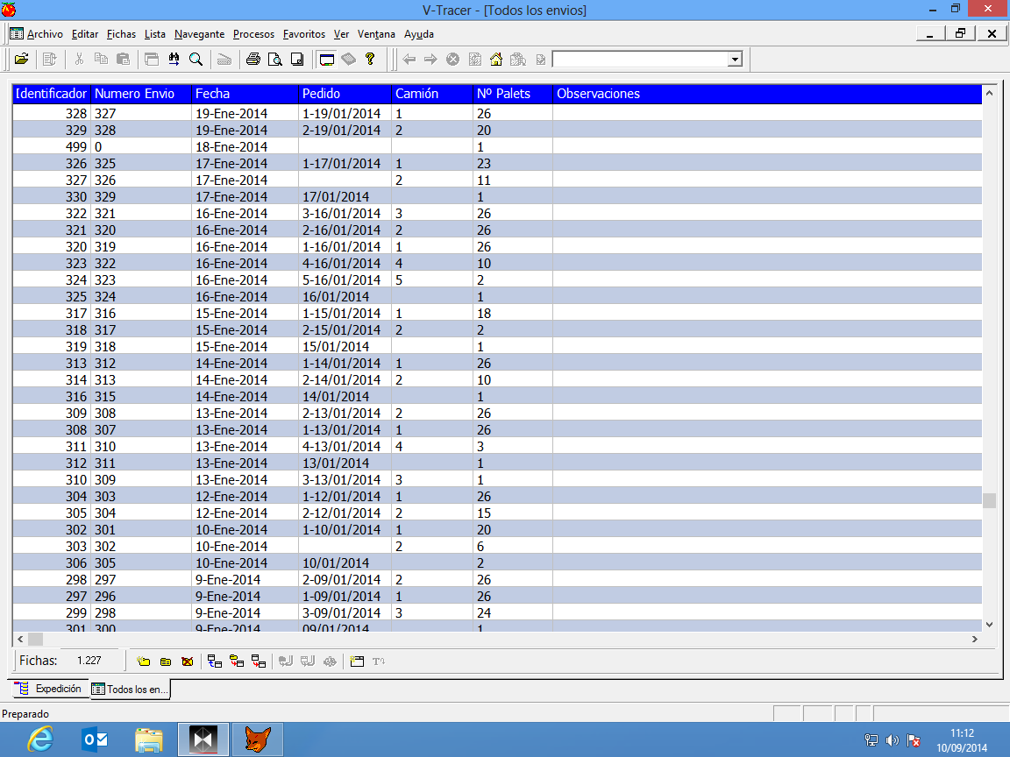

Un registro por cada envío (camión) con la fecha de salida y el número de palets que lleva.

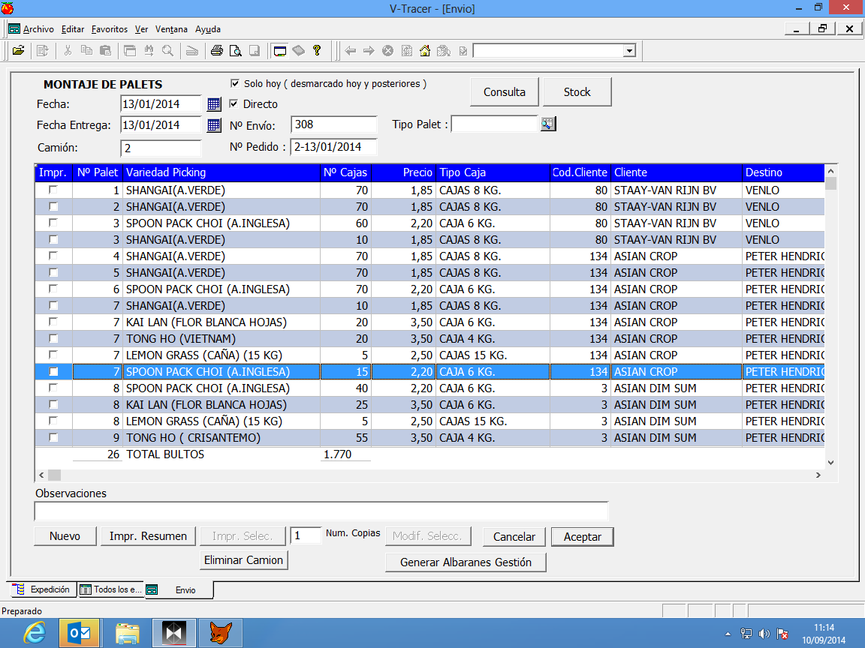

Pantalla de introducción de nuevo PALET

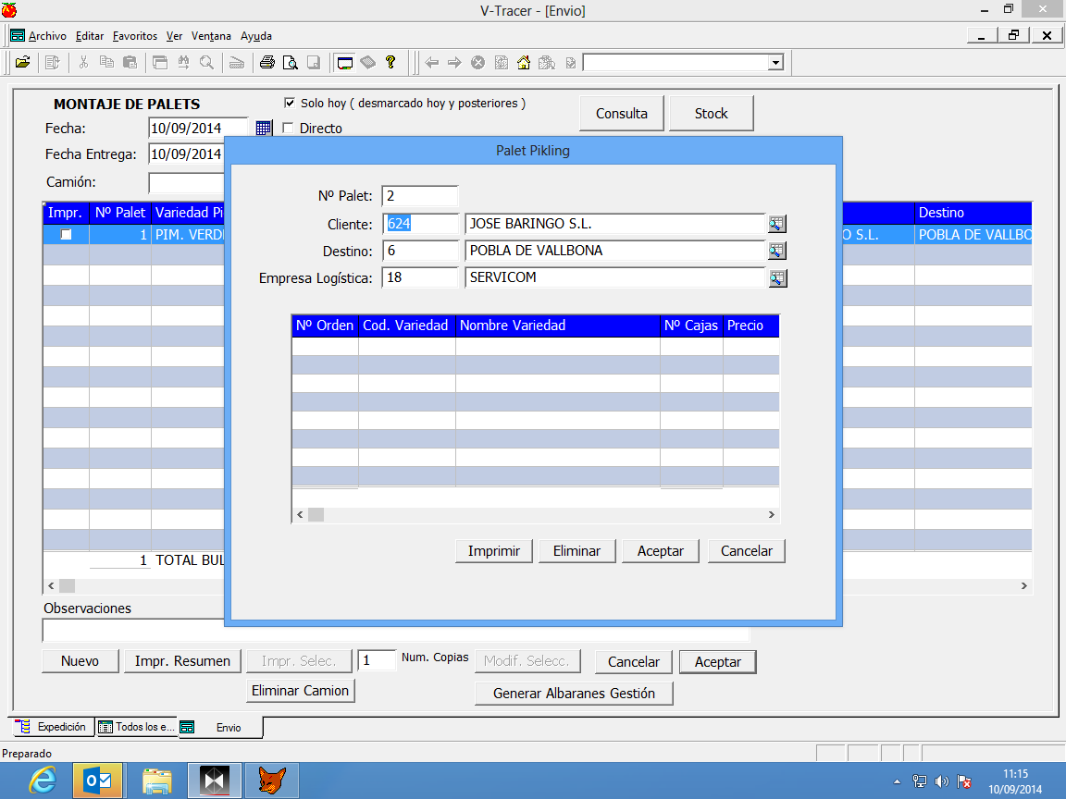

# Expedición

Para realizar la expedición nos basamos en el montaje de camión realizado anteriormente.

La pantalla actual es la siguiente:

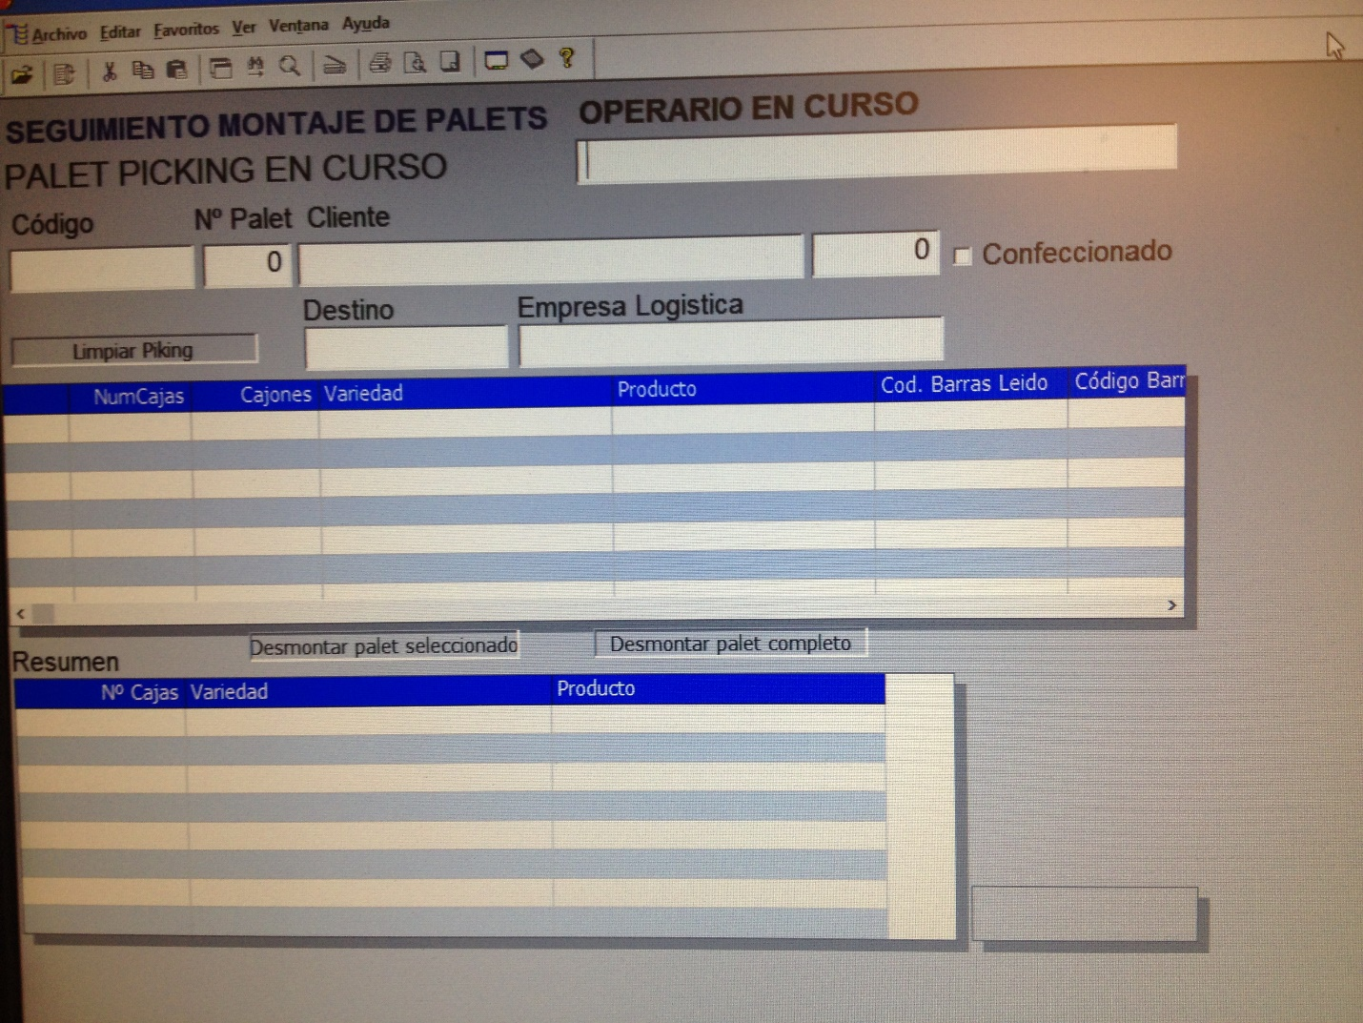

En esta pantalla validan los palets que realmente se cargan. Indican el empleado que realiza la carga y el código del Palet (el código del palet viene del montaje de palets, es un código que indica el cliente, destino, la empresa de logística que lleva asignada y debe de ir introduciendo el número de cajas que se llevan de cada uno de los productos. Leer el código de barras del producto (variedad y confección) e indicar el número de cajas.

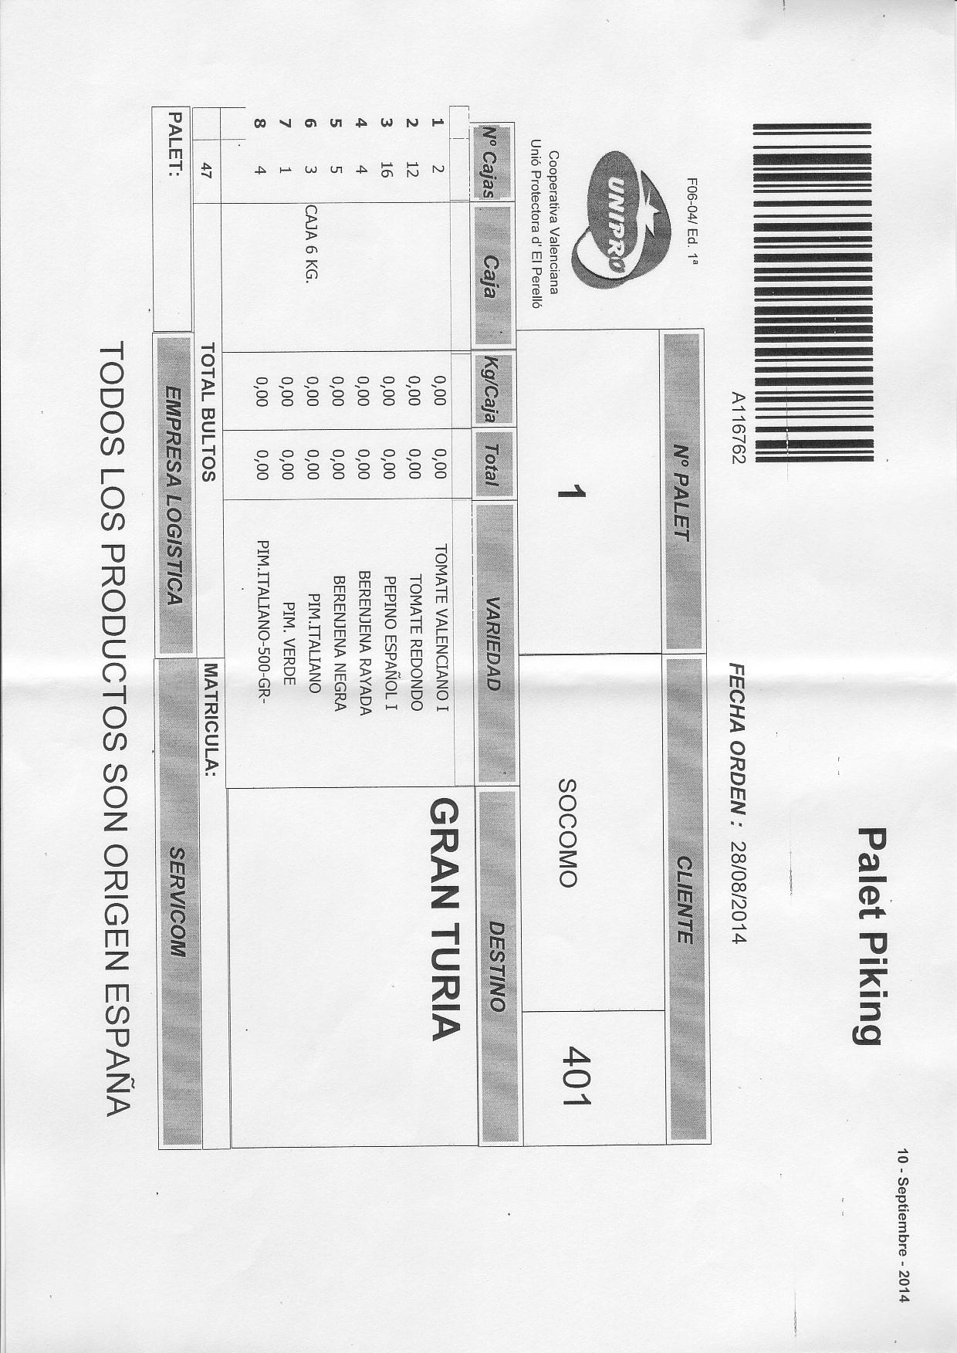

El proceso debería ser:

* Cargar nuevo palet.
* Informar empleado.
* Informar código de Palet (Leer código de Barras de la etiqueta del palet).
* Iterar por todos los productos del palet.
  + Informar Variedad y Confección (Leer código de barras)
  + Informar número de cajas (peso).
* Finalizar Palet 🡪 Imprimir etiqueta palet si corresponde.

# Producción

En la pantalla de producción no llevan ningún control. Se confeccionan los productos sin controlar materias primas. Únicamente indican el número de cajas que han confeccionado cada vez que finalizan un palet e imprimen la etiqueta del palet confeccionado.

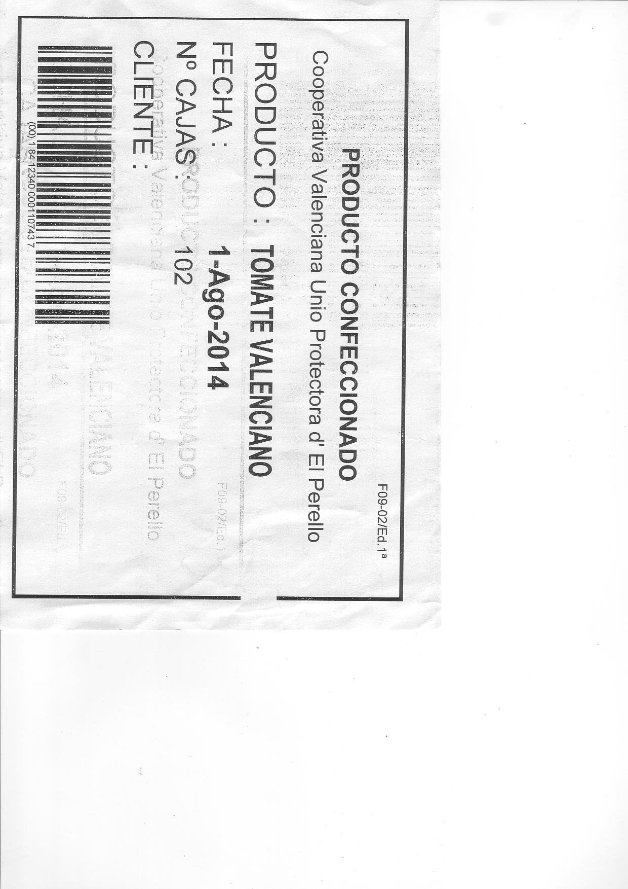

Una vez se lee un palet de materia prima se consume entero (no vuelve a la cámara).

El lote es diario (para la trazabilidad), podemos utilizar la fecha de confección. Independientemente del lote interno del producto también tenemos un lote externo (o de cliente) ya que algunos clientes exigen un lote propio que únicamente se imprime en la caja (esa etiqueta la imprimen ellos aparte).

La pantalla actual es la siguiente:

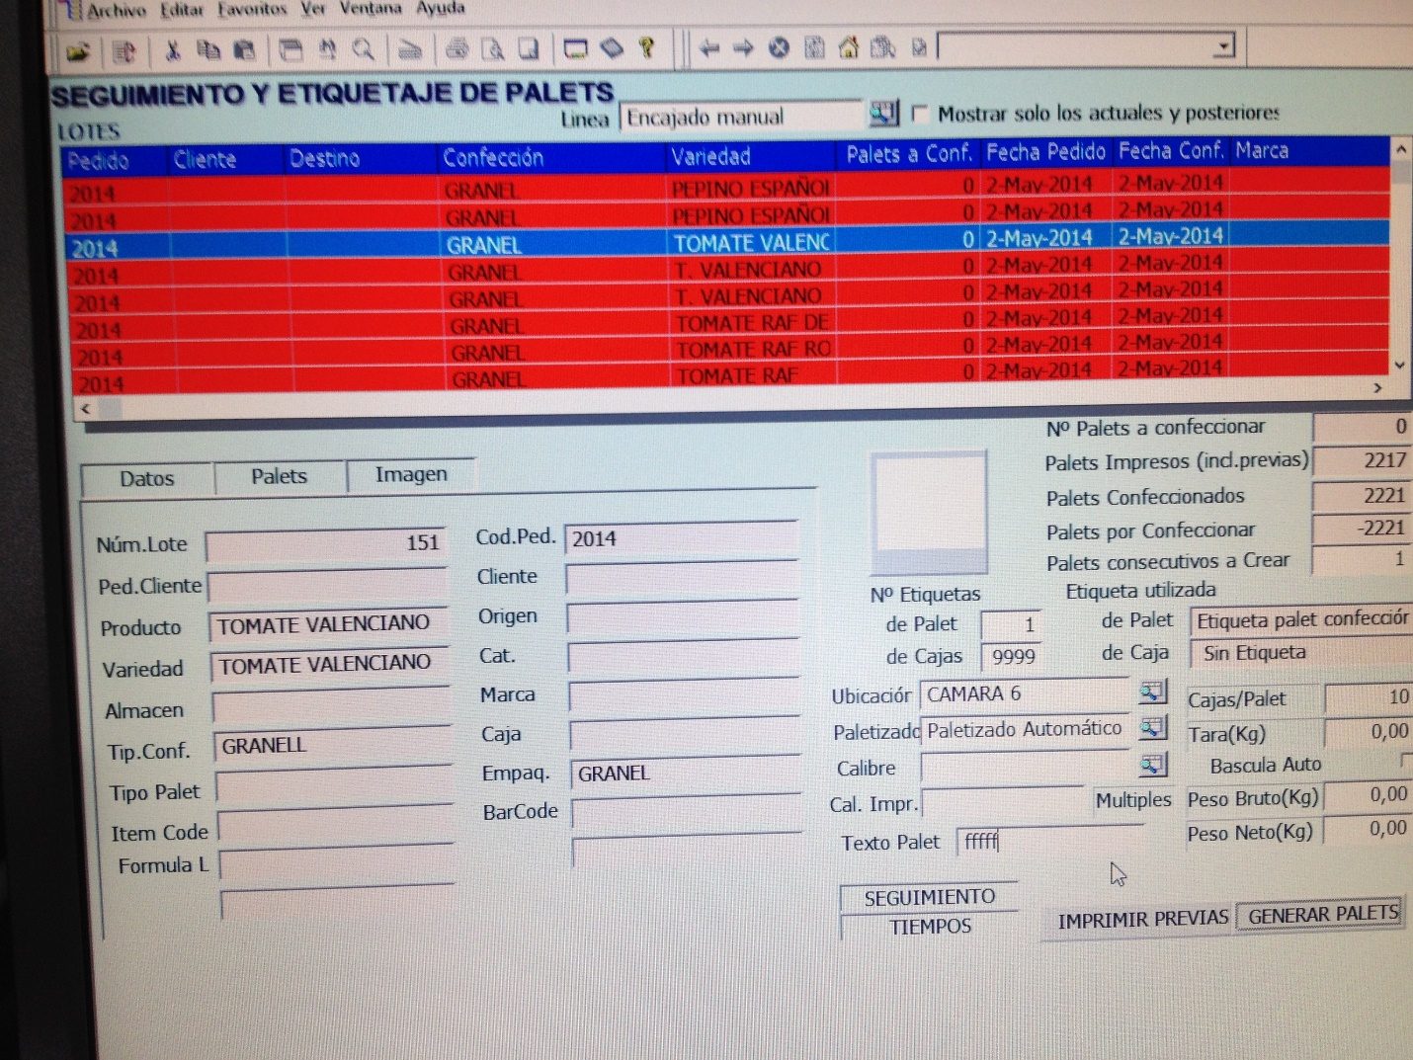

Únicamente seleccionan la variedad y la confección, informan del número de cajas del palet e imprimen la etiqueta. Las materias primas las pueden introducir en cualquier momento y quedan vinculadas a la producción en curso (del día actual).

# Entradas

Para realizar entradas tenemos dos opciones, Verano y Verdura.

La Verdura va a peso fijo y se realiza desde la pantalla de entradas. No necesita la báscula ya que únicamente se informa del número de cajas introducidas. Se imprime una etiqueta por cada caja (que ya van confeccionadas desde el campo).

En Verano necesitamos crear una nueva pantalla donde se especifique el peso en bruto que se coge directamente de la báscula (tienen dos básculas y hay que conectarlas). El número y tipo de cajas y el tipo de palet para tararlo y calcular el peso neto. Se imprime una etiqueta por cada entrada indicando el número de cajas.

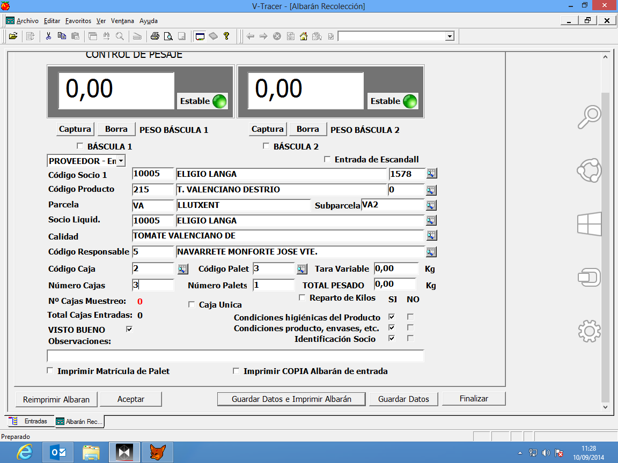

Cuando se realiza la entrada se imprime:

* Albarán para que lo firme el socio.
* La hoja para adjuntar al palet (y luego leerlo en confección).
* La hoja de escandall.